指纹与遗传关系

作者：林芳婷 廖恬欣

**引文：**

作为身体上的一部分，指纹自小就被我们关注，在一次生物科普的书中了解到我们每个人的指纹乃至每根手指的指纹都是不一样的，人类的指纹究竟有什么秘密呢？遗传影响着我们的基因，它是否也影响着这一隐藏在手掌表面下的指纹呢？遗传和指纹的这一奇妙的关系，这是极具特色和研究意义的。

从哪些方面论述：

通过从**指纹和遗传的定义**开始，指纹的**位置**，指纹是**如何形成的的**，以及相关**实验论证**等方面来论述。

探讨这个的意义：

通过了解指纹与遗传的关系之后，能够在我们对于遗传知识上更加有一个深刻的层面，并且还能够发现到指纹在生活中为什么如此便捷地查验出身份，且为什么指纹是独一无二的。是否影响基因的这一物质能够影响指纹的花纹。在我们知道这两者关系之后，研究是否与身体疾病有关，如果相关，我们提前得知是否有遗传性疾病，提早开始预防与治疗，大大提高了治愈率。

**正文：**

* **定义**

遗传（附图一）：是指[父母](https://baike.baidu.com/item/%E7%88%B6%E6%AF%8D/18025425?fromModule=lemma_inlink" \t "_blank)[性状](https://baike.baidu.com/item/%E6%80%A7%E7%8A%B6/996773?fromModule=lemma_inlink" \t "_blank)通过[无性繁殖](https://baike.baidu.com/item/%E6%97%A0%E6%80%A7%E7%B9%81%E6%AE%96/4644194?fromModule=lemma_inlink" \t "_blank)或[有性繁殖](https://baike.baidu.com/item/%E6%9C%89%E6%80%A7%E7%B9%81%E6%AE%96/517767?fromModule=lemma_inlink" \t "_blank)传递给[后代](https://baike.baidu.com/item/%E5%90%8E%E4%BB%A3/33300?fromModule=lemma_inlink" \t "_blank)，从而使后代获得其父母遗传信息的现象。

指纹（附图二）：指纹，也称为手印。指纹是[人类](https://baike.baidu.com/item/%E4%BA%BA%E7%B1%BB/31910?fromModule=lemma_inlink" \t "_blank)手指末端指腹上由凹凸的皮肤所形成的纹路，（看似）指纹能使手在接触物件时增加[摩擦力](https://baike.baidu.com/item/%E6%91%A9%E6%93%A6%E5%8A%9B/270991?fromModule=lemma_inlink" \t "_blank)，（实际上指纹是减少了摩擦力，使皮肤更容易拉伸和变形，这样可以避免皮肤受到伤害）。从而更容易附着及抓紧物件，它是人类进化过程中自然形成的。指纹纹路有三种基本形状——斗型、弓型和箕型，它是[皮下组织](https://baike.baidu.com/item/%E7%9A%AE%E4%B8%8B%E7%BB%84%E7%BB%87/5928939?fromModule=lemma_inlink" \t "_blank)对指肚表皮顶压方向的不同造就了这不同的[形状](https://baike.baidu.com/item/%E5%BD%A2%E7%8A%B6/82590?fromModule=lemma_inlink" \t "_blank)。

**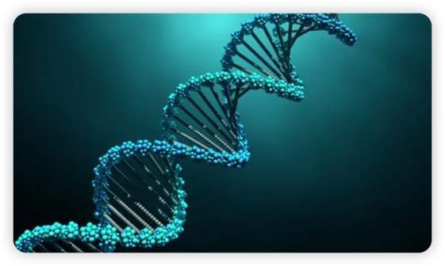**

附图一 附图二

* **指纹的位置**

指纹位于手指，而**手指的发育中含有较多的细胞**，且其中含有部分遗传信息，故指纹通常也可能会受到遗传信息的部分调配，从而具有一定的遗传性。但具体的遗传情况，因个体差异存在不同，且由于指纹长期与外界物品接触，故可能会受到环境的影响。

* **指纹是如何形成的**

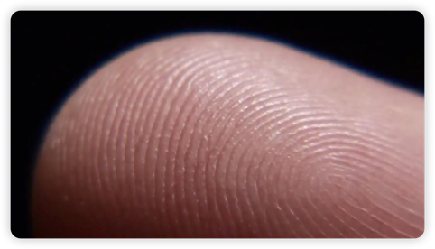自降生以来，皱巴巴的婴儿开始变得顺眼的时候，他们手指之上的指纹也就明显了起来。这便表示当婴儿还**未降生的时候**，指纹便已经形成了。经现代医学观察，当胎儿发育到十周的时候，他的指尖就会形成一个大的鼓包，就像猫狗爪子的肉垫一般。这是因为当皮肤发育的时候，皮下组织长得比表皮更快，这就使得表皮要承受来自于皮下组织的上顶压力。面对“强势”的皮下组织，表皮就只能向内收缩坍塌以此减少来自于皮下组织的压力。在这样的过程中，**一个向上顶，一个向内收缩**，就使得之间表皮开始变得**凹凸不平**，而指纹也就在皮肤的发育过程之中诞生。当发育中止的时候，属于我们的指纹也就诞生了。指尖皮肤的发育使得指纹形成，而手指的长度则影响了斗形指纹与箕形指纹的数量。因此指纹总共分为三种类型：斗型、弓型和箕型，它是[皮下组织](https://baike.baidu.com/item/%E7%9A%AE%E4%B8%8B%E7%BB%84%E7%BB%87/5928939?fromModule=lemma_inlink" \t "_blank)对指肚表皮顶压方向的不同造就了这不同的[形状](https://baike.baidu.com/item/%E5%BD%A2%E7%8A%B6/82590?fromModule=lemma_inlink" \t "_blank)。



* **实验论证**

来自[中国科学院上海生命科学研究院](https://baike.baidu.com/item/%E4%B8%AD%E5%9B%BD%E7%A7%91%E5%AD%A6%E9%99%A2%E4%B8%8A%E6%B5%B7%E7%94%9F%E5%91%BD%E7%A7%91%E5%AD%A6%E7%A0%94%E7%A9%B6%E9%99%A2/4359465?fromModule=lemma_inlink" \t "_blank)马普学会计算生物学伙伴研究所的一位研究员汪思佳和他的同事们一起研究分析人类近百万遗传位点和指纹花纹之间的关系后，发现肢体发育相关基因在指纹花纹形成中发挥了关键作用，有望为通过肤纹表型实现特定疾病的早期识别与筛查提供新思路。并且在2022年1月7日，相关研究成果发表于国际权威学术期刊《细胞》。

在实验中，他们扫描了23000名不同种族个体的DNA，发现基因组上至少有43个区域与指纹模式有关。其中一个最有影响力的区域似乎调节一种名为**EVI1的基因**的表达，该基因因其在**胚胎肢体发育中的作用而闻名。**

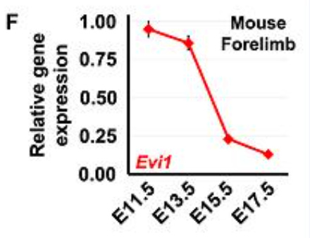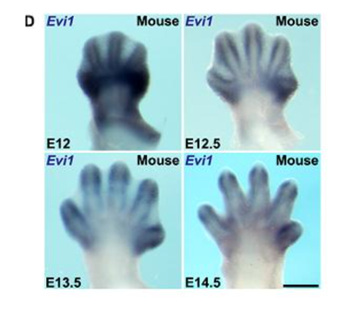为了测试这一发现，该团队修改了小鼠的DNA，使EVI1表达被抑制。他们发现，与野生型小鼠相比，**EVI1下调的小鼠的肢体上出现了异常的皮肤图案。**

地图

通过小鼠动物模型观察到EVI1通过调节肢体发育而**不是皮肤发育来改变小鼠的皮纹。**同样的现象在人体胚胎组织中也被观察到。团队发现EVI1在人类胎儿组织中从肢体发育到皮纹形成过程中，支持其发挥塑造四肢和手指作用的主要是表达于肢体发育期的间充质细胞，而非皮肤发育期的上皮细胞。这进一步说明，**指纹相关基因通过调控肢体发育，影响指纹花纹的形成，而非传统认知的调控皮肤发育。**

接着他们还定位与指纹花纹表型相关的遗传变异入手，面向2.3万多例个体进行全基因组关联扫描与多群体荟萃分析，从中识别出了43个与人类指纹花纹相关的遗传基因座。

“一个人身上其实有30亿个碱基对，我们选择常用的七八百万个位点，把收集好的指纹数据，跟人类的基因位点进行关联，**找到了43个位点与指纹花纹有关系**。”**李金喜**告诉记者，这43个基因位点，是整个团队继续深入做研究的重要动力。

（注：基因在[染色体](https://baike.baidu.com/item/%E6%9F%93%E8%89%B2%E4%BD%93/195881?fromModule=lemma_inlink" \t "_blank)上所占的位置。在分子水平上，是有[遗传效应](https://baike.baidu.com/item/%E9%81%97%E4%BC%A0%E6%95%88%E5%BA%94/9682270?fromModule=lemma_inlink" \t "_blank)的[DNA序列](https://baike.baidu.com/item/DNA%E5%BA%8F%E5%88%97?fromModule=lemma_inlink" \t "_blank)。形象地说，一对染色体可想象为两条[平行线](https://baike.baidu.com/item/%E5%B9%B3%E8%A1%8C%E7%BA%BF/1985?fromModule=lemma_inlink" \t "_blank)，染色体上一个给定的位置，好比两平行线上相对应位置的一点或一段，叫做基因座。）

卡通人物

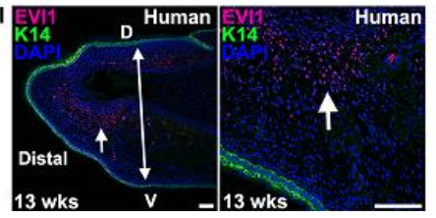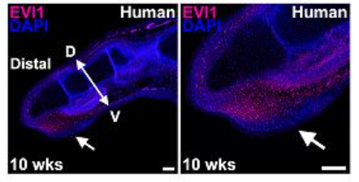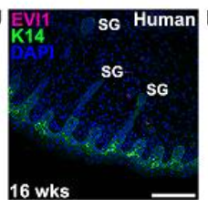

通过指纹位置在手指，手指的发育中含有较多的细胞其中还有**遗传信息**，而在**对人类数据的分析显示，指纹图案与手指长度存在遗传相关性。发现指纹花纹与手指长度比例之间广泛相关，并具有共同遗传基础。比如，小指相对越长，掌长相对越短，双手斗型花纹越多；而食指远端指节（指纹形成处）相对越长，斗形花纹则越少。实验论证方面，论证了指**纹中43个基因位点与指纹花纹有关系。

因此，我们可以发现指纹和遗传有着一定的关系。例如上面人类基因位点与指纹花纹有关系，EVI1影响调控指纹的形成。

也可以设想人体内各个细胞和部位是不是也有着微妙的关系？人们常看手相那么是不是也与遗传有关系？指纹的花纹是不是与疾病还存在着关系？

* **探究指纹的意义**

根据指纹定义，我们可知纹总共分为三种类型：斗型、弓型和箕型。

而从下表可见，正常人双手指纹以正箕和斗形纹类型居多，而弓形纹和反箕则少见。但遗传病患者中指纹出现率则有异常。如正常人群中第4、5指的反箕仅占0～1％，而先天愚型患者则以反箕居多。双手中指纹型为弓形纹的总数大于7，在正常人群中仅约1％，而在18三体患者中则多达80％。双手中指纹型为斗形纹总数大于8，在正常人群中仅有8％，而在5P-患者中达到32％。以上病例为染色体病患者的皮纹变化。

**卡通人物

**

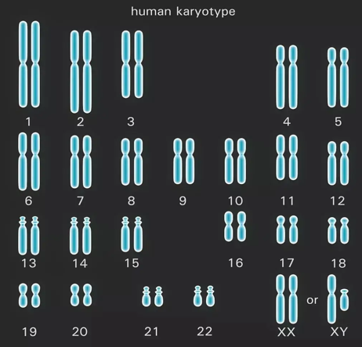**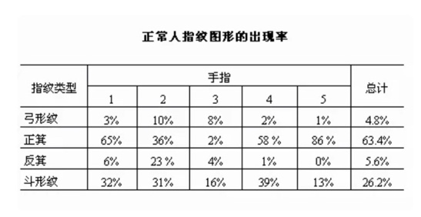**从此结果中看，我们能发现一些先天愚患者和18三体患者等斗形纹和弓形纹会占比更多，而正常人会占比更少，我们从这结论可以通过指纹花纹来判断是否患上了此类病状。

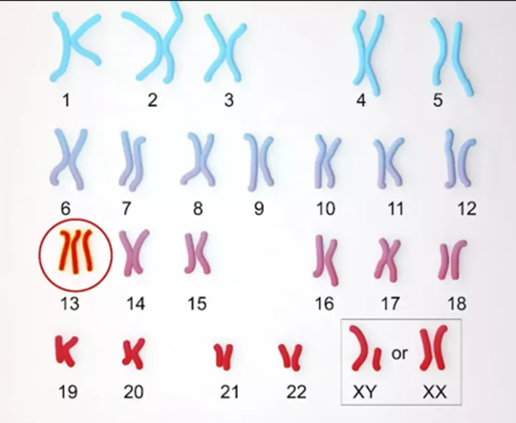**接着以唐氏综合症为例**，唐氏综合征病人的肤纹特征与常人十分不同，唐氏综合征病人的断掌几率极大，且**拇指弓形纹的特征较多**。在此次研究为通过肤纹特征预判是否患有先天

性疾病提供了理论依据后，研究者建立了一个预测唐氏综合征的模型，该模型的准确率可达98%。预测模型出现的意义在于可更好地进行唐氏综合征的早筛工作。唐氏综合征患者0岁时被发现并干预和在2岁时才被发现并干预的结果是截然不同的，有可能决定了病人生活是否能够自理。因此，对于先天性疾病来说，早发现早干预十分重要。也可得知影响肢体发育的相关基因同样会影响人类的肤纹特征。

* **总结**

从唐氏综合症的例子来看，拇指弓形纹的特征较多，与正常人的弓形纹的特征不同，这也能说明通过**观察弓形纹的特征能发现病状。**

接着从指纹形成的过程看，斗形指纹与箕形指纹的数量在刚出生时开始逐步长，之后慢慢指纹才诞生。

从以上三个方面看，**我们还是可以能猜测到先天病的情况也可以通过观察指纹花纹的特征和指纹花纹数量来发现。**

因此，**我们此项研究可以通过简单的方式提前得知我们是否有遗传性疾病，提早开始预防与治疗，大大提高了治愈率。**

